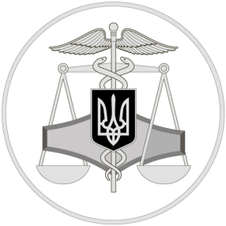

**Шановні платники податків!**

**З 2 липня 2018 року почнуть діяти реквізити нових бюджетних рахунків для сплати податків, зборів та обов’язкових платежів**

*14 червня 2018 року*

Головне управління ДФС у Луганській області повідомляє про зміну реквізитів бюджетних рахунків для сплати податків, зборів та обов’язкових платежів.

З 02.07.2018, у зв’язку зі зміною порядку відкриття дохідних рахунків, зарахування всіх податків і зборів (на ЄСВ не розповсюджується) буде проводитися виключно через МФО 899998 центрального апарату Державної казначейської служби України, назва банку - Казначейство України (ЕАП). Діючі бюджетні рахунки будуть повністю закриті.

Крім того, на виконання Пріоритетних напрямів діяльності Державної казначейської служби України на 2018 р. щодо запровадження централізованої моделі виконання дохідної частини бюджетів внесено зміни до наказів Мінфіну України:

від 22.06.2012 р. № 758, яким затверджено Порядок відкриття та закриття рахунків у національній валюті в органах Держказначейства України;

від 29.01.2013 р. № 43, яким затверджено Порядок казначейського обслуговування доходів та інших надходжень держбюджету;

від 23.08.2012 р. № 938, яким затверджено Порядок казначейського обслуговування місцевих бюджетів.

З оновленими рахунками можна ознайомитися в Центрах обслуговування платників за місцем обліку та на субсайті Головного управління ДФС у Луганській області у розділі «Бюджетні рахунки» або за посиланням: <http://lg.sfs.gov.ua/byudjetni-rahunki/>

**Офіційний веб-портал Державної фіскальної служби України: sfs.gov.ua**

**Інформаційно-довідковий департамент: 0-800-501-007**

**"Гаряча лінія" "Пульс ": 0-800-501-007 напрямок «4» Акредитований центр сертифікації ключів: 044-284-00-10**

Головне управління ДФС у Луганській області

93400, м. Сєвєродонецьк, вул. Енергетиків, 72

**Державна фіскальна служба України**